佳宾所王小兵主任被聘任为自治区法学会首席法律咨询专家成员
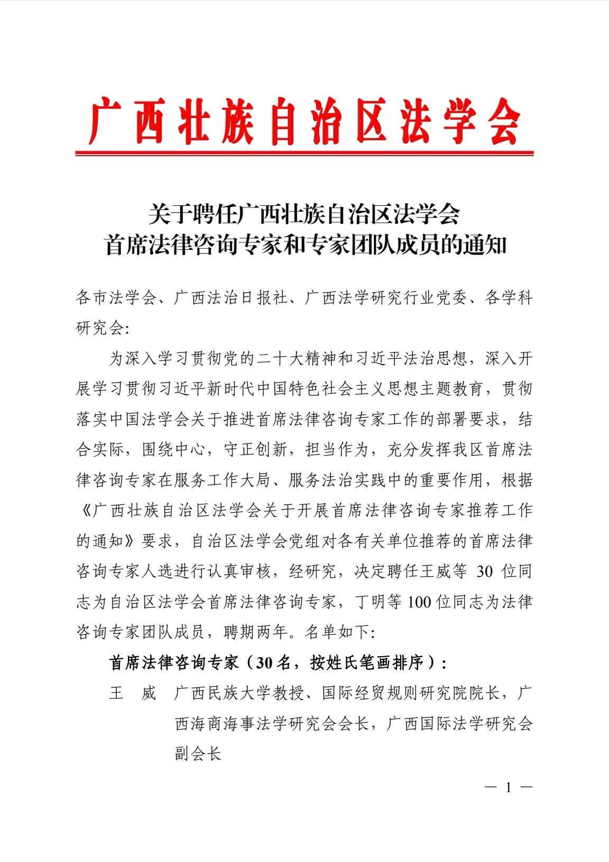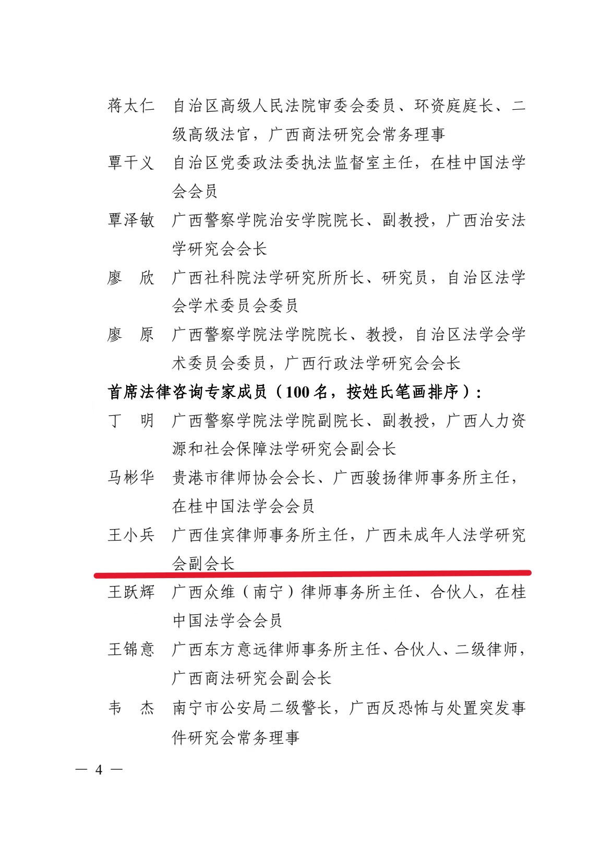
2023年6月，广西壮族自治区法学会党组根据 《广西壮族自治区法学会关于开展首席法律咨询专家推荐工作的通知》要求，对各有关单位推荐的首席法律咨询专家人选进行认真审核，经研究，决定聘任30位同志为自治区法学会首席法律咨询专家，100位同志为法律咨询专家团队成员。广西佳宾律师事务所王小兵主任被聘任为此次的首席法律咨询专家团队成员。

王小兵主任表示，此次被聘任为自治区法学会法律咨询专家团队成员一定会深入学习贯彻党的二十大精神、习近平法治思想和习近平新时代中国特色社会主义思想主题教育，贯彻落实中国法学会关于推进首席法律咨询专家工作的部署要求，结合实际，围绕中心，守正创新，担当作为，充分发挥自治区首席法律咨询专家在服务工作大局、服务法治实践中的重要作用。

